ÜRGÜP aNADOLU İMAM HATİP LİSESİ 2017-2018 ÖĞRETİM YILI 1. DÖNEM 11. SINIFLAR
SEÇMELİ COĞRAFYA DERSİ 1. YAZILI YOKLAMA SORULARI
16 Kasım 2017
ADI:
SOYADI:
SINIFI:
OKUL NO:
AEROSOL BESİN ZİNCİRİ BEŞERİ KAYNAK BİYOM BİYOSFER BOR MİNERALLERİ DEMİR DENİTRİFİKASYON DOĞAL GAZ DOĞAL KAYNAK DÜNYANIN BAŞKENTİ DÜŞMESİNİN EKOSİSTEM ENERJİ PİRAMİDİ FOTOLİZ FOTOSENTEZ HABİTAT IŞIK ŞEHİR İŞ GÜCÜ KÖMÜR LİTOSFER MADDE DÖNGÜSÜ MODANIN BAŞKENTİ MOĞOLİSTAN NİJERYA NİTRİFİKASYON PETROL POPULASYON RUHR SANAYİ DEVRİMİ TÜKETİCİLER ÜRETİCİLER YÜKSELMESİNİN

Aşağıdaki cümlelerde boş bırakılan yerleri uygun kelimelerle doldurunuz.

1. Belli bir bölgede yaşayan ve birbirleriyle etkileşim içinde bulunan canlılar ile bunların cansız çevrelerinin oluşturduğu bütüne ………………… denir.
2. Atmosferin oksijen kaynağı ………………… ve ………………… olaylarıdır.
3. Fotosentez olayıyla inorganik maddelerden organik madde üretme işlemini yapan canlılara ………………… denir.
4. Besin zincirinin en alt basamağından olmak şartıyla dikey dizilimine ………………… ………………… denir.
5. Atmosferdeki azot gazının toprakta bitkilerin kullanabileceği nitrit ve nitratlara dönüştürülmesine …………………, topraktaki nitrit ve nitratların bazı bakteriler tarafından azot gazına çevrilip atmosfere verilmesine ise ………………… denir.
6. Bitkilerin CO₂ ile H₂O kullanarak ışık etkisiyle besin ve oksijen üretmelerine …………… denir.
7. Bir canlının yaşam faaliyetlerini sürdürdüğü doğal ortama …………… denir.
8. Enerjinin beslenme yoluyla bir canlıdan diğerine aktarılmasına …………… …………… denir.
9. Havada asılı durumdaki tuz kristallerine …………… denir.
10. Litosfer ve hidrosferin üst kısımlarıyla atmosferin belli bir yüksekliğe kadar olan kısmını içine alan ve canlılara yaşam ortamı sağlayan küreye …………… denir.
11. Cinsiyet dengesizliğinin ortaya çıkması, nüfusun dinamizmini kaybetmesi, nüfus artış hızının ……………………. olumsuz sonuçlarıdır.
12. 1848 yılında ortaya çıkan ……………………. ……………………. modern şehirleşme sürecini hızlandıran en önemli dönüm noktası olmuştur.
13. Japonya’da nüfus artışının azalması, …… ……………………. ihtiyacının karşılanmasını güçleştirmektedir.
14. Essen, Avrupa’nın en büyük sanayi bölgelerinden biri olan …………… Bölgesinde yer almaktadır.
15. Roma, dünya tarihindeki belirleyici rolünü asırlar boyu sürdürdüğünden dolayı …………… …………… Unvanına layık görülmüştür.
16. Doğada insan aklı ve tekniğinin ürünü olmadan meydana gelmiş bütün zenginlik kaynaklarına …………… …………… denir.
17. ……………, Afrika’nın en çok petrol üreten ülkesi olmasına rağmen teknik bilgi ve sermaye yetersizliği nedeniyle yeterince gelişememiştir.
18. İngiltere’nin gelişmesinde zengin …………… ve …………… yataklarının varlığı etkili olmuştur.
19. ……………, hem doğal kaynaklar yönünden hem de sermaye ve teknolojik yetersizlik nedeniyle geri kalmış bir ülkedir.
20. Doğal ve beşerî ekonomik kaynakların gelir getirici biçimde işletilmesinin yöntem ve ilkelerini inceleyen bilime …………… denir.

Aşağıdaki ifadelerden doğru olanlarına D, yanlış olanların yanına Y harfini yazınız.

{ } 21. Aerosoller bulutların oluşumunda etkilidir.
{ } 22. Besin piramidinde üst basamaklara doğru çıkıldıkça biyokütle artar.
{ } 23. Atmosfer % 78 oranında oksijen, % 21 oranında ise Azot içerir.
{ } 24. Yatak eğiminin az olduğu yavaş akışlı sularda oksijen daha fazladır.
{ } 25. Bitkilerin terlemesi yoluyla gerçekleşen buharlaşma oranı % 90 civarındadır.
{ } 26. Avrupa ülkelerinin birçoğunda toplumun üretkenlik oranı nüfusu yenileme sınırının altındadır.
{ } 27. Günümüzde dünya ülkelerinin çoğunluğu nüfus artış hızını arttırmaya yönelik nüfus politikaları uygulamaktadır.
{ } 28. Dünya’da ilk şehirsel yerleşmeler Mısır, Mezopotamya ve Güneydoğu Asya’da büyük akarsuların taşkın ovalarında kurulmuştur.
{ } 29. Türkiye gibi gelişmekte olan ülkeler nüfusun nitelik ve niceliğini yükseltmeye yönelik politikalar uygulamaktadır.
{ } 30. Fransa’nın başkenti Paris yaklaşık 1000 yıldır idari merkez olma özelliğini korumuştur.

Aşağıdaki çoktan seçmeli soruları cevaplayınız.

31. Canlılar yaşamlarını sürdürebilmek için doğal çevrede meydana gelen değişikliklere uygun özellikler kazanırlar.
Aşağıda verilenlerden hangisinde böyle bir durumun yaşandığı söylenemez?
A) Kutup ayılarının kış uykusuna yatmaları
B) Çöl bitkilerinin kısa boylu ve dikenli olması
C) Fokların derilerinin altında kalın bir yağ tabakası olması
D) Develerin kirpiklerinin gözlerini kapatacak kadar uzun olması
E) Kuzey Yarım Küre’de kuşların kış aylarında güneye göç etmesi

32. Ekvatordan kutuplara doğru gidildikçe biyoçeşitlilik genel olarak azalır. Bu durumun nedeni aşağıdakilerden hangisidir?
A) Yağış miktarının azalması B) Kalıcı kar sınırının azalması C) Ortalama yükseltinin değişmesi
D) Güneşlenme süresinin uzaması E) Güneş ışınlarının geliş açısının azalması
33.
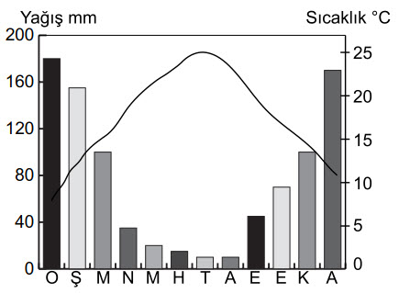
Yukarıda sıcaklık ve yağış grafiği verilen iklim bölgesindeki biyom ile ilgili olarak;
I. Bitki türleri yaz kuraklığına dayanıklıdır.
II. Bitki örtüsü uzun boylu ve geniş yapraklı sık ormanlardır.
III. Kışların ılık geçmesi biyoçeşitliliği olumlu etkiler ifadelerden hangileri söylenebilir?
A) Yalnız I B) Yalnız II C) I ve II D) I ve III E) II ve III

34. I. Oksijen II. Rüzgâr III. Işık IV. Karbondioksit

Yukarıdakilerden hangileri, ekosistemleri oluşturan cansız unsurlar içinde yer alan kimyasal etmenlerdir?
A) I ve II B) I ve III C) II ve III D) I ve IV E) III ve IV
35. Aşağıdaki haritada biyoçeşitliliğin az olduğu bazı bölgeler verilmiştir.

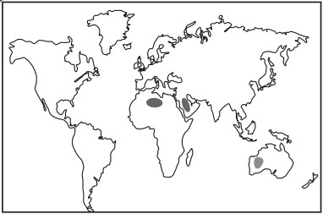
Haritada gösterilen alanlarda biyoçeşitliliğin az olmasında aşağıdakilerden hangisi belirleyici olmuştur?
A) Eğim
B) Mutlak nem
C) Okyanus akıntıları
D) Yükselti
E) Rüzgârlar

36. Nüfus artış hızını düşürmek için;
I. aile planlamasının yapılması,
II. evlenme yaşının yükseltilmesi,
III. çok çocuklu ailelere yardım yapılması,
IV. devletin çocukların masraflarını karşılaması uygulamalarından hangileri etkili yöntemlerdir?
A) Yalnız I B) Yalnız II C) I ve II D) I ve III E) II ve IV
37.
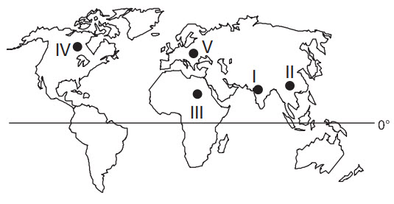
Haritada numaralarla gösterilen yerlerden hangi ikisinin aynı nüfus politikasını uygulaması beklenir?
A) IV ve V B) V ve I C) II ve IV D) III ve V E) I ve IV

38. I. Essen II. Manchester III. Milano IV. Atina
Yukarıda verilen şehirlerden hangileri ülkemizdeki Zonguldak şehri ile benzer fonksiyona sahiptir?
A) I ve II B) I ve III C) II ve III D) II ve IV E) III ve IV
39. Maden, petrol, su, orman, tarım gibi doğal kaynaklar, tarih boyunca toplumların kalkınmasında önemli rol oynamıştır. Dünya nüfusunun artması ve toplumsal ihtiyaçların çeşitlenmesi doğal kaynaklara olan talebi hızla artırmıştır. Bazı ülkeler petrol, doğal gaz ve kömür gibi enerji kaynakları bakımından bazıları ise orman, su kaynaklan vb. bakımından daha zengindir. Bu farklılıklar ülkelerin küresel ve bölgesel etkileşimini artırmaktadır. Ülkeler, doğal kaynaklarını farklı şekillerde kullanmışlardır.
Buna göre, aşağıdaki ülkelerden hangisinin ekonomik bakımdan gelişmesinde orman kaynaklarının payı daha azdır?
A) İsveç B) Brezilya C) Kanada D) Japonya E) Finlandiya

40.
I. Zengin doğal kaynaklara sahip olduğu hâlde teknoloji ve sermaye bakımından yetersiz olduğundan gelişmemiştir.
II. Doğal kaynaklar bakımından fakir olduğu hâlde sermaye, iş gücü ve teknoloji bakımından ileri olduğu için gelişmiştir.
III. Doğal kaynaklar bakımından zengin, teknoloji bakımından ileri olduğu için çok gelişmiştir.
A. Rusya Federasyonu
B. Nijerya
C. Japonya
Yukarıdaki özellik ve ülkelerin doğru eşleştirmesi aşağıdakilerden hangisinde verilmiştir?
A) l-A, ll-B, lll-C B) l-B, ll-C, lll-A C) l-B, ll-A, lll-C D) l-C, ll-B, lll-A E) l-A, ll-C, lll-B

NOT: 1-20. sorulardan her BİRİNİN DOĞRU cevabı 2, 21-30. sorulardan her BİRİNİN DOĞRU cevabı 1, 31-40. sorulardan her BİRİNİN DOĞRU cevabı ise 5 puandır. Süre 1 ders saatidir. Başarılar dilerim…

